GATEAU CHOCOLAT SANS CUISSON

300g de 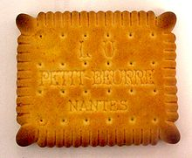

200g de 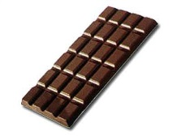

200g de 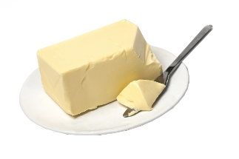

180g de 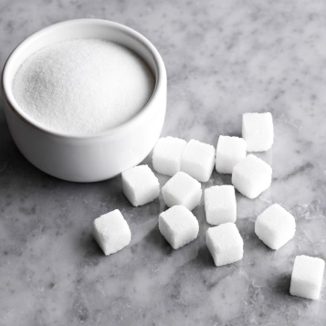

2 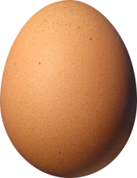

Dans un saladier , écraser les petits beurres en petits morceaux

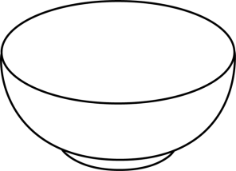 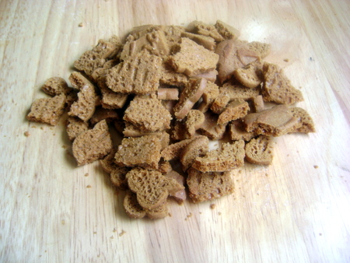

Dans une casserole, faire fondre le chocolat , le beurre et le sucre

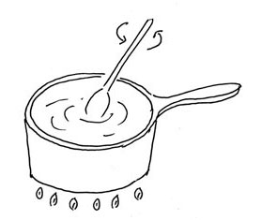  

Laissez refroidir puis ajouter l’œuf en remuant énergiquement



Mélangez le tout dans le saladier, puis mettre au frigo

